ИП Вербицкая Анна Леонидовна
Московская обл., г. Люберцы
+7-909-656-13-98, т/ф: +7-495-559-29-36
E-mail: anna_verbytskaya@mail.ru, Сайт: veleanna.narod.ru

КОСАЯ БЕЙКА
Атлас. Ширина 15 мм 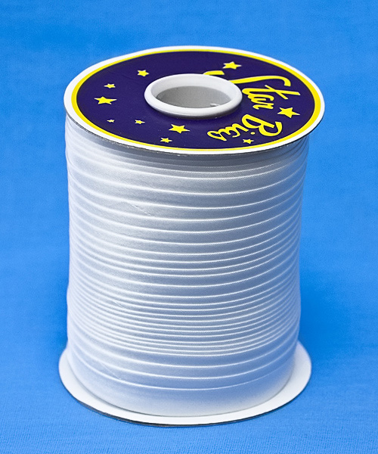 Цена за 1 м: 0,90 руб.
Поликоттон. Ширина 15 мм 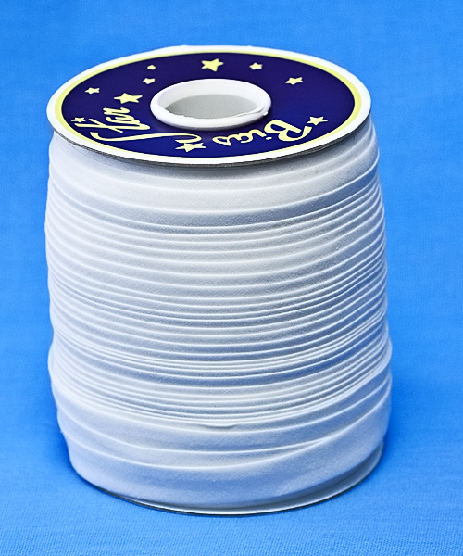 Цена за 1 м: 1,44 руб.
Х/б. Ширина 15 мм 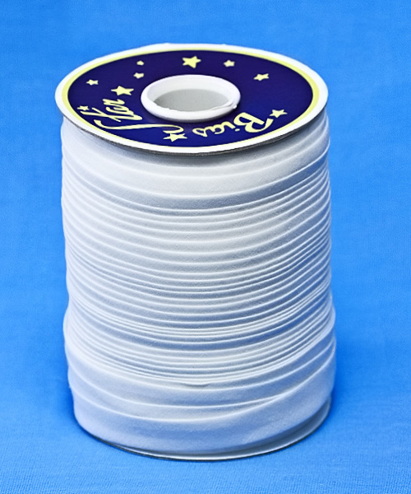 Цена за 1 м: 1,92 руб.
Атлас. Ширина 20 мм 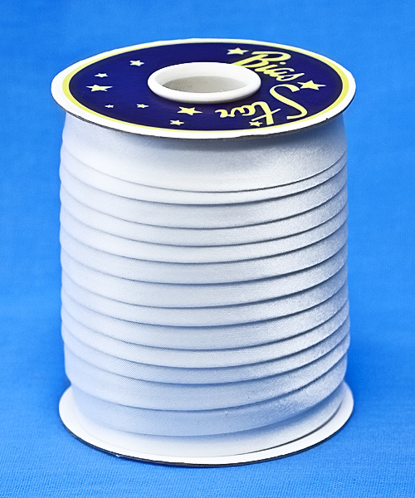 Цена за 1 м: 0,96 руб.

ЛЕНТА АТЛАСНАЯ
Ширина 3 мм 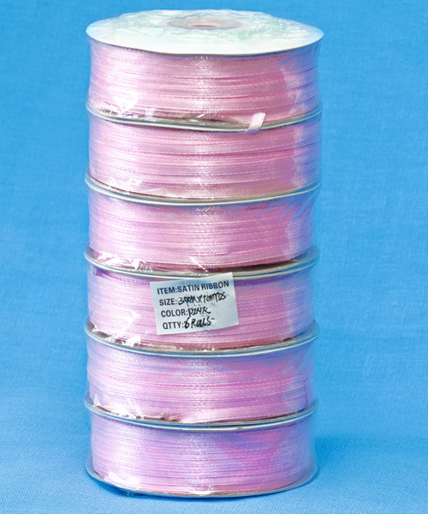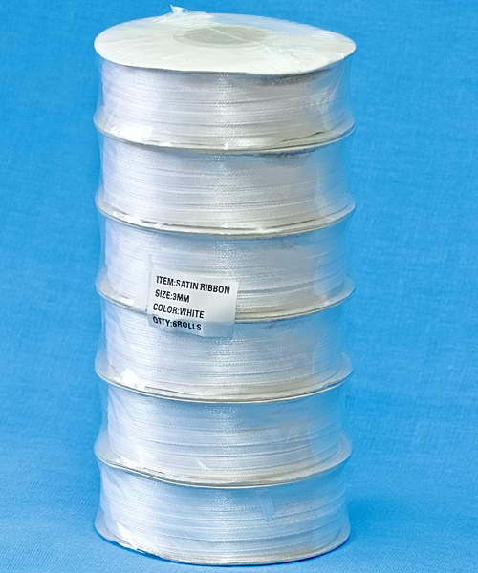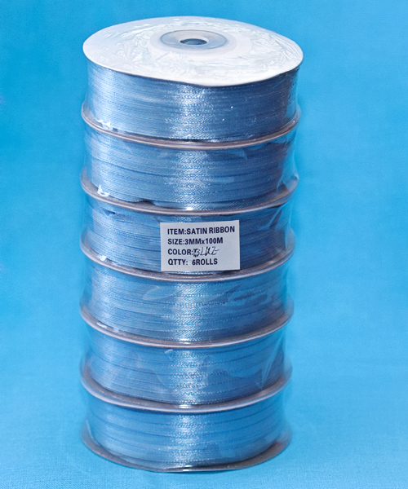 Цена за 1 м: 0,43 руб. В упаковке: 33 м
Ширина 6 мм 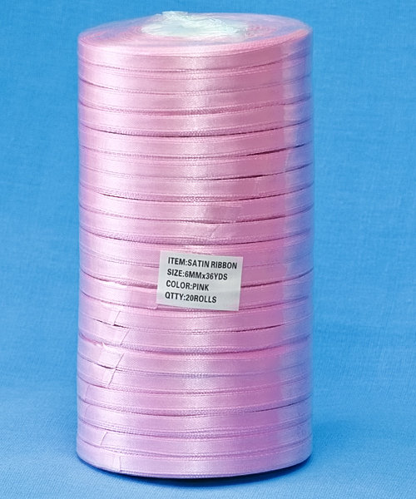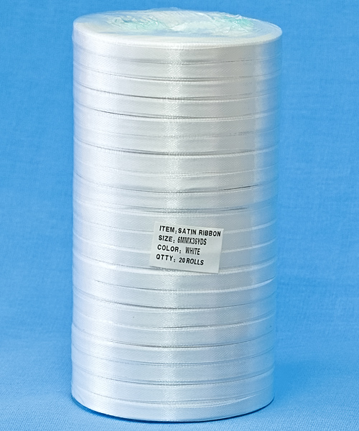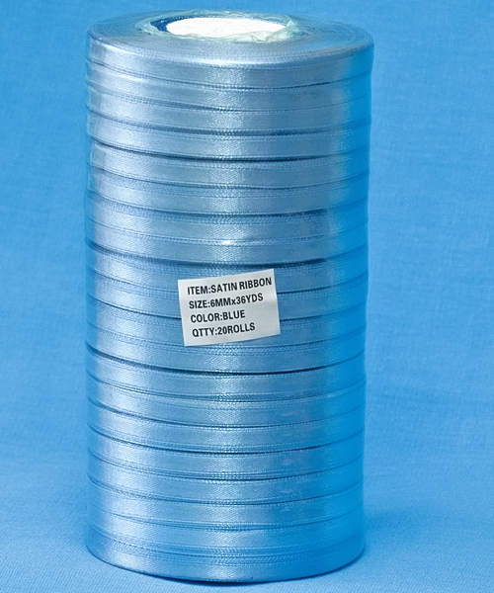 Цена за 1 м: 0,48 руб. В упаковке 33 м
Ширина 6 мм 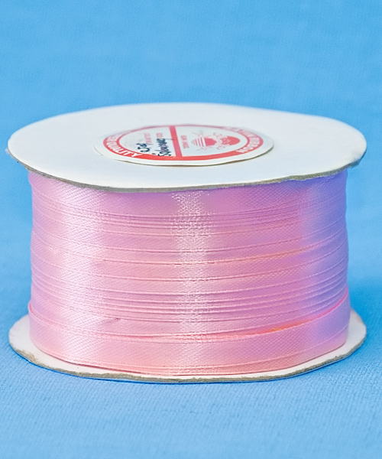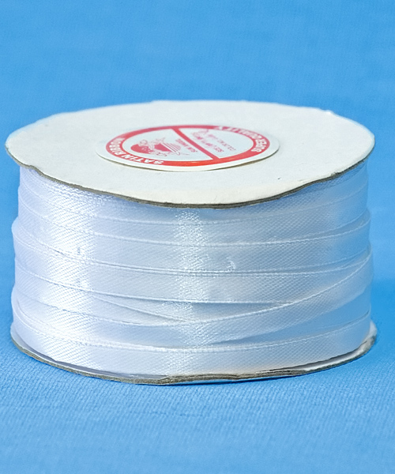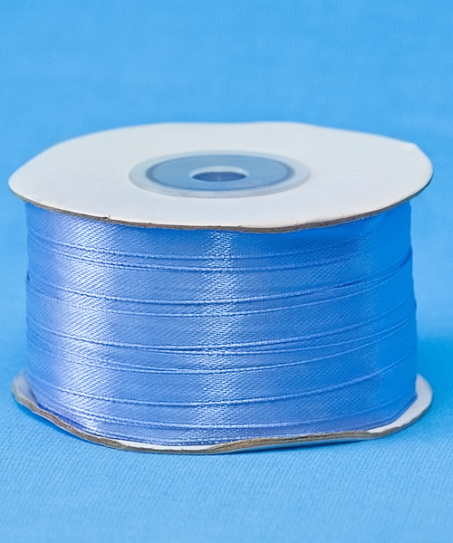 Цена за 1 м: 0,45 руб. В упаковке: 91,4 м
Ширина 12 мм 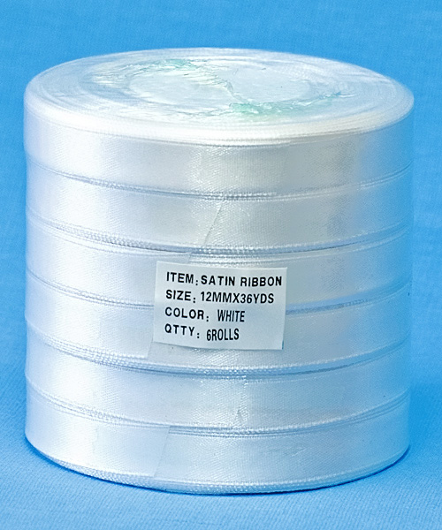 Цена за 1 м: 0,73 руб. В упаковке: 33 м
Ширина 20 мм 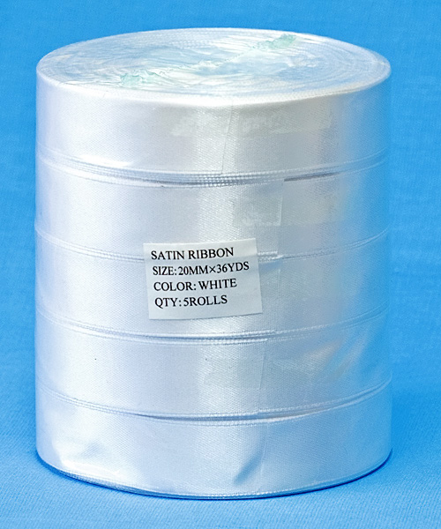 Цена за 1 м: 1,41 руб. В упаковке: 33 м
Ширина 50 мм 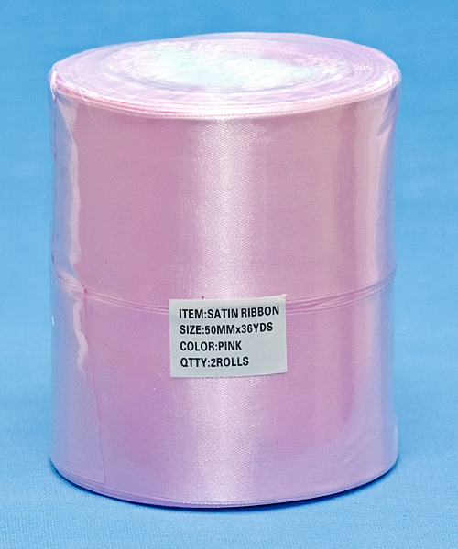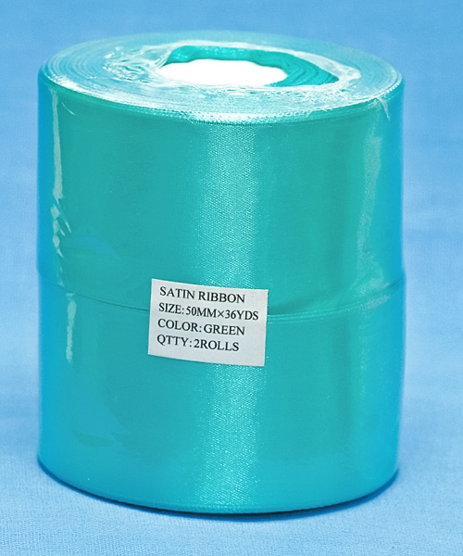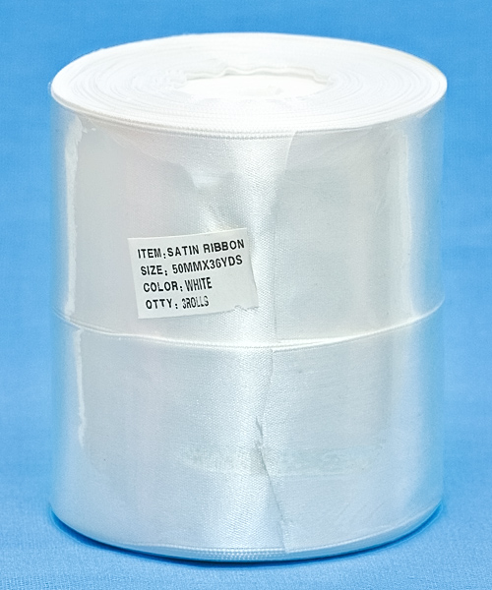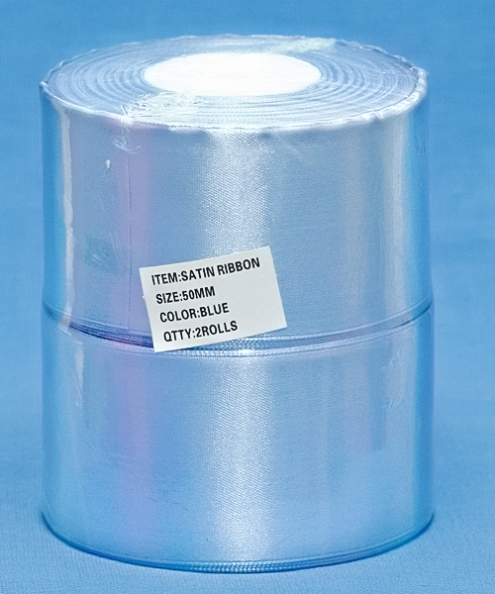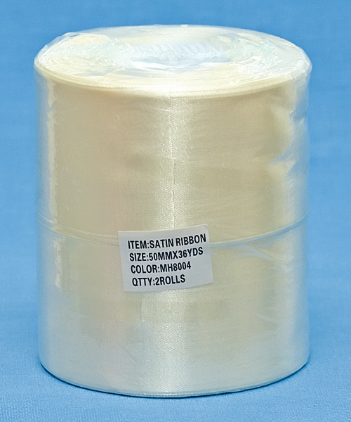 Цена за 1 м: 3,12 руб.
В упаковке 33 м

